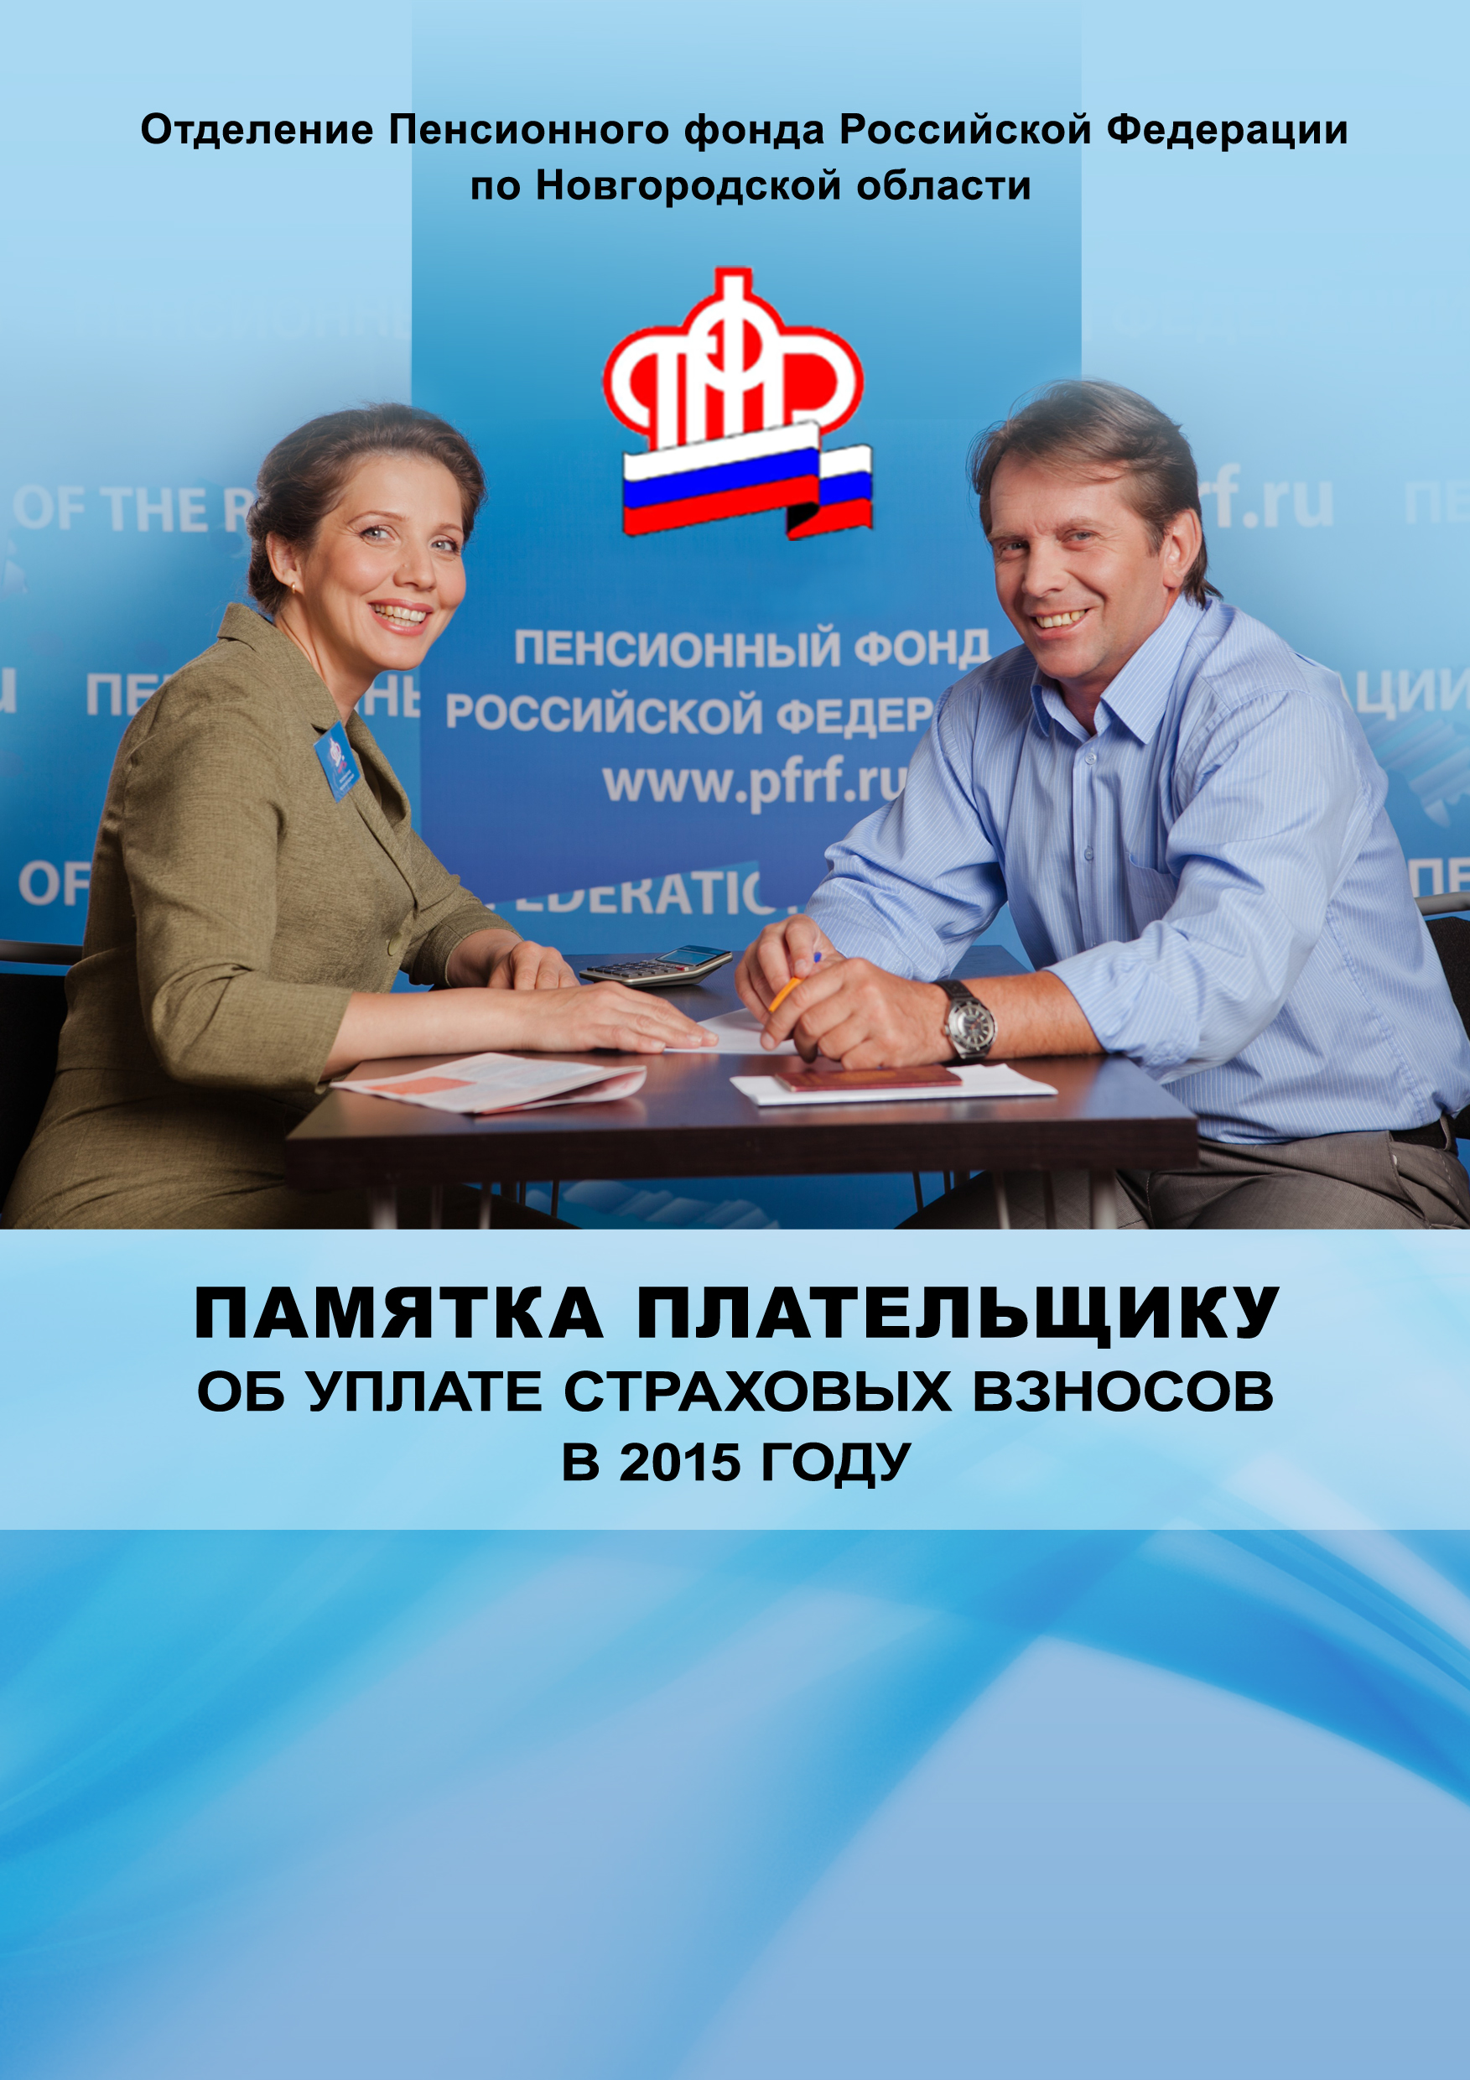
страховые взносы на обязательное пенсионное страхование (далее также - страховые взносы) - обязательные платежи, которые уплачиваются в Пенсионный фонд Российской Федерации и целевым назначением которых является обеспечение прав граждан на получение обязательного страхового обеспечения по обязательному пенсионному страхованию (в том числе страховых пенсий, фиксированных выплат к ним и социальных пособий на погребение), включая индивидуально возмездные обязательные платежи, персональным целевым назначением которых является обеспечение права гражданина на получение накопительной пенсии и иных выплат за счет средств пенсионных накоплений;

ГАРАНТ:
Согласно правовой позиции Конституционного Суда РФ, изложенной в Определениях от 5 февраля 2004 г. N 30-О и 28-О, страховые взносы на обязательное пенсионное страхование не характеризуются свойственными налоговым платежам признаками индивидуальной безвозмездности и безвозвратности и не могут признаваться налогами
Система ГАРАНТ: http://base.garant.ru/12125143/1/##ixzz3Ww8EIPnE
страховые взносы на обязательное пенсионное страхование (далее также - страховые взносы) - обязательные платежи, которые уплачиваются в Пенсионный фонд Российской Федерации и целевым назначением которых является обеспечение прав граждан на получение обязательного страхового обеспечения по обязательному пенсионному страхованию (в том числе страховых пенсий, фиксированных выплат к ним и социальных пособий на погребение), включая индивидуально возмездные обязательные платежи, персональным целевым назначением которых является обеспечение права гражданина на получение накопительной пенсии и иных выплат за счет средств пенсионных накоплений;

ГАРАНТ:
Согласно правовой позиции Конституционного Суда РФ, изложенной в Определениях от 5 февраля 2004 г. N 30-О и 28-О, страховые взносы на обязательное пенсионное страхование не характеризуются свойственными налоговым платежам признаками индивидуальной безвозмездности и безвозвратности и не могут признаваться налогами
Система ГАРАНТ: http://base.garant.ru/12125143/1/##ixzz3Ww8EIPnE
страховые взносы на обязательное пенсионное страхование (далее также - страховые взносы) - обязательные платежи, которые уплачиваются в Пенсионный фонд Российской Федерации и целевым назначением которых является обеспечение прав граждан на получение обязательного страхового обеспечения по обязательному пенсионному страхованию (в том числе страховых пенсий, фиксированных выплат к ним и социальных пособий на погребение), включая индивидуально
Система ГАРАНТ: http://base.garant.ru/12125143/1/##ixzz3Ww8JOJ9x
страховые взносы на обязательное пенсионное страхование (далее также - страховые взносы) - обязательные платежи, которые уплачиваются в Пенсионный фонд Российской Федерации и целевым назначением которых является обеспечение прав граждан на получение обязательного страхового обеспечения по обязательному пенсионному страхованию (в том числе страховых пенсий, фиксированных выплат к ним и социальных пособий на погребение), включая индивидуально
Система ГАРАНТ: http://base.garant.ru/12125143/1/##ixzz3Ww8JOJ9x
страховые взносы на обязательное медицинское страхование - обязательные платежи, которые уплачиваются страхователями, обладают обезличенным характером и целевым назначением которых является обеспечение прав застрахованного лица на получение страхового обеспечения;
Система ГАРАНТ: http://base.garant.ru/12180688/1/##ixzz3WwAXOVbt

Что нужно знать?
Страховые взносы на обязательное пенсионное страхование - обязательные платежи, которые уплачиваются в Пенсионный фонд Российской Федерации, и целевым назначением которых является обеспечение прав граждан на получение пенсии.
Правоотношения, связанные с регистрацией, начислением, уплатой, представлением отчетности по страховым взносам на обязательное пенсионное страхование в Пенсионный фонд Российской Федерации (далее - ПФР) и обязательное медицинское страхование в Федеральный фонд обязательного медицинского страхования (далее - ФОМС), регулируются Федеральными законами:
от 24.07.2009 № 212-ФЗ «О страховых взносах в Пенсионный фонд Российской Федерации, Фонд социального страхования Российской Федерации, Федеральный фонд обязательного медицинского страхования» (далее Закон 212-ФЗ);
от 15.12.2001 №167-ФЗ «Об обязательном пенсионном страховании в Российской Федерации» (далее Закон 167-ФЗ);
от 01.04.1996 №27-ФЗ «Об индивидуальном (персонифицированном) учете в системе обязательного страхования» (далее Закон 27-ФЗ).

Функции администрирования (учет, контроль и взыскание недоимок) страховых взносов по обязательному пенсионному страхованию и по обязательному медицинскому страхованию возложены на Пенсионный фонд Российской Федерации и его территориальные органы (ч.1 ст.3 Закона 212-ФЗ).

Реквизиты для перечисления страховых взносов
на обязательное пенсионное и медицинское страхование
Страховые взносы по обязательному пенсионному страхованию в ПФР и обязательному медицинскому страхованию в ФОМС перечисляются на счет Отделения ПФР, открытый в органах Федерального казначейства, отдельными платежными поручениями по каждому виду страхования.
Получатель платежа: УФК по Архангельской области и Ненецкому автономному округу (ОПФР по Ненецкому автономному округу л/с 04844001020)
Банк получателя: РКЦ Нарьян-Мар г.Нарьян-Мар
ИНН: 8300130157
КПП: 298301001
БИК банка: 041125000
Счет получателя: 40101810400000010001
КБК: Указывается в соответствии с бюджетной классификацией кодов доходов
ОКТМО: Указывается код территории муниципального образования по месту регистрации плательщика в соответствии с приказом Росстандарта от 14.06.2013 №159-ст.

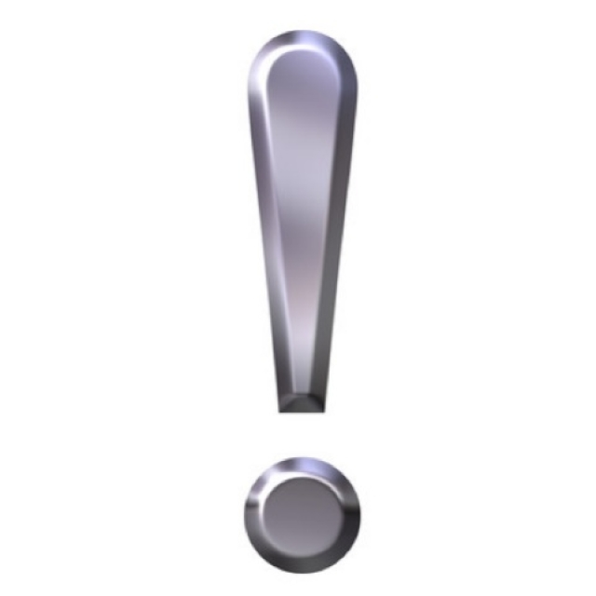
С 1 января 2015 сумма страховых взносов, подлежащая перечислению в соответствующий внебюджетный фонд, определяется в рублях и копейках (ч. 7 ст. 15 Закона 212-ФЗ)

Плательщик должен производить начисления на обязательное пенсионное страхование в ПФР по тарифу организации, не разделяя страховую и накопительную части.
Обязанность определять суммы взносов на обязательное пенсионное страхование, начисленных на страховую и накопительную пенсии, в соответствии с выбранным застрахованным лицом вариантом пенсионного обеспечения, возложена на ПФР.
Срок уплаты страховых взносов в ПФР и ФОМС - ежемесячно до 15 числа месяца, следующего за расчетным месяцем. Начисленные, но не уплаченные до 15 числа страховые взносы признаются недоимкой, подлежат взысканию с начислением пеней в размере 1/300 ставки рефинансирования Центробанка, начиная с 16-го числа месяца следующего за расчетным месяцем (ч.5 ст.15 и ст.25 Закона 212-ФЗ).


Кодексом об административных правонарушениях Российской Федерации предусмотрена административная ответственность должностных лиц и (или) организаций за неуплату (несвоевременную уплату) страховых взносов.
За повторное совершение указанного правонарушения должностным лицом, ранее подвергнутым административному наказанию, предусмотрена ответственность в виде дисквалификации должностного лица

Порядок и сроки предоставления отчетности
С 2015 года плательщики страховых взносов обязаны представлять ежеквартально расчеты по начисленным и уплаченным страховым взносам:
- на бумажном носителе - не позднее 15-го числа второго календарного месяца, следующего за отчетным периодом;
- в форме электронного документа - не позднее 20-го числа второго календарного месяца, следующего за отчетным периодом (п. 1 и 2 ч. 9 ст. 15 Закона 212-ФЗ).
Сроки представления отчетности:
Отчетный период | Бумажная отчетность | Электронная отчетность
1 квартал 2015 | 15 мая 2015 | 20 мая 2015
полугодие 2015 | 17 августа 2015 | 20 августа 2015
9 месяцев 2015 | 16 ноября 2015 | 20 ноября 2015
год 2015 | 15 февраля 2016 | 22 февраля 2016

Плательщики страховых взносов, у которых среднесписочная численность работников за 2014 год превысила 25 человек, обязаны представлять отчетность в электронном виде (п. 10 ст. 15 Закона 212-ФЗ).

При отсутствии деятельности плательщик обязан предоставлять отчетность на общих основаниях по форме РСВ-1.

В случае прекращения деятельности до конца расчетного периода, плательщики обязаны до дня подачи соответствующего заявления в регистрирующий орган представить в территориальный орган ПФР отчетность за период с начала календарного года по день прекращения деятельности включительно.
Порядок расчета предельной величины базы
для начисления страховых взносов
С 2015 года установлен новый порядок расчета предельной величины базы для начисления страховых взносов в отношении плательщиков, выплачивающих вознаграждения и производящих иные выплаты физическим лицам.
Предельная величина базы ежегодно утверждается Правительством Российской Федерации.
Постановлением Правительства Российской Федерации от 04.12.2014 №1316 установлена предельная величина базы для начисления страховых взносов на обязательное пенсионное страхование в 2015 году в размере 711 000 рублей.
С 2015 года отменена предельная база для начисления стразовых взносов на обязательное медицинское страхование
Тарифы страховых взносов
В 2015 - 2017 годах для плательщиков страховых взносов, производящих выплаты и иные вознаграждения физическим лицам, применяются следующие тарифы страховых взносов:
- Пенсионный фонд Российской Федерации
22,0% - в пределах установленной предельной величины базы для начисления страховых взносов на обязательное пенсионное страхование 10,0% - свыше установленной предельной величины базы для начисления страховых взносов на обязательное пенсионное страхование.
- Федеральный фонд обязательного медицинского страхования - 5,1%

Тарифы страховых взносов в 2015 году
Категория плательщика страховых взносов | в ПФР | в ФОМС
Плательщики страховых взносов применяющие основной тариф страховых взносов (в пределах установленной предельной величины базы для начисления страховых взносов) | 22% | 5,1%
- свыше установленной предельной величины базы для начисления страховых взносов | 10% | 0%
Хозяйственные общества и хозяйственные партнерства, деятельность которых заключается в практическом применении (внедрении) результатов интеллектуальной деятельности (программ для электронных вычислительных машин, баз данных, изобретений, полезных моделей, промышленных образцов, селекционных достижений, топологий интегральных микросхем, секретов производства (ноу-хау), исключительные права на которые принадлежат учредителям (участникам) (в том числе совместно с другими лицами) таких хозяйственных обществ, участникам таких хозяйственных партнерств - бюджетным научным учреждениям и автономным научным учреждениям либо образовательным организациям высшего образования, являющимся бюджетными учреждениями, автономными учреждениями. Реестр учета уведомлений о создании хозяйственных обществ и хозяйственных партнерств ведется уполномоченным Правительством РФ федеральным органом исполнительной власти и передается в орган контроля за уплатой страховых взносов не позднее 1-го числа месяца, следующего за отчетным периодом, в порядке, определяемом Правительством РФ | 8% | 4%
Аптечные организации и индивидуальные предприниматели, имеющие лицензию на фармацевтическую деятельность, в отношении выплат и вознаграждений, производимых физическим лицам, которые в соответствии с Федеральным законом от 21.11.2011 №323-ФЗ "Об основах охраны здоровья граждан в Российской Федерации" имеют право на занятие фармацевтической деятельностью или допущены к ее осуществлению | 20% | 0%
Некоммерческие организации (за исключением государственных (муниципальных) учреждений), зарегистрированные в установленном законодательством Российской Федерации порядке, применяющие упрощенную систему налогообложения и осуществляющие в соответствии с учредительными документами деятельность в области социального обслуживания населения, научных исследований и разработок, образования, здравоохранения, культуры и искусства (деятельность театров, библиотек, музеев и архивов) и массового спорта, с учетом особенностей, установленных ч. 5.1 - 5.3 ст.58 Закона 212-ФЗ | 20% | 0%
Благотворительные организации, зарегистрированные в установленном законодательством Российской Федерации порядке и применяющие упрощенную систему налогообложения | 20% | 0%
Индивидуальные предприниматели, применяющие патентную систему налогообложения, за исключением индивидуальных предпринимателей, осуществляющих виды предпринимательской деятельности, указанные в подпунктах 19, 45-47 пункта 2 статьи 346.43 Налогового кодекса Российской Федерации | 20% | 0%
Организации, осуществляющие деятельность в области информационных технологий (за исключением организаций, заключивших с органами управления особыми экономическими зонами соглашения об осуществлении технико-внедренческой деятельности и производящих выплаты физическим лицам, работающим в технико-внедренческой особой экономической зоне или промышленно-производственной особой экономической зоне), которыми признаются российские организации, осуществляющие разработку и реализацию разработанных ими программ для ЭВМ, баз данных на материальном носителе или в электронном виде по каналам связи независимо от вида договора и (или) оказывающие услуги (выполняющие работы) по разработке, адаптации, модификации программ для ЭВМ, баз данных (программных средств и информационных продуктов вычислительной техники), установке, тестированию и сопровождению программ для ЭВМ, баз данных | 8% | 4%
С 2015 года перестают действовать пониженные тарифы:
- в отношении выплат в пользу работников-инвалидов;
- для общественных организаций инвалидов;
- для сельскохозяйственных товаропроизводителей;
- для плательщиков, применяющих ЕСХН;
- для плательщиков страховых взносов, осуществляющих производство, выпуск в свет (в эфир) и (или) издание средств массовой информации.

- Дополнительные тарифы взносов в ПФР для отдельных категорий плательщиков страховых взносов в отношении выплат и иных вознаграждений в пользу застрахованных лиц, занятых на соответствующих видах работ с вредными и тяжелыми условиями труда.
По результатам специальной оценки условий труда, проводимой в порядке, установленном законодательством Российской Федерации, применяются следующие дополнительные тарифы страховых взносов в ПФР:
Класс условий труда | Подкласс условий труда | Дополнительный тариф страхового взноса
Опасный | 4 | 8%
Вредный | 3.4 | 7%
Вредный | 3.3 | 6%
Вредный | 3.2 | 4%
Вредный | 3.1 | 2%
Допустимый | 2 | 0%
Оптимальный | 1 | 0%

В случае, если работодатель не проводил специальную оценку условий труда и нет действующих результатов аттестации рабочих мест, дополнительный тариф в 2015 году составит:
1) в отношении выплат и иных вознаграждений физическим лицам, занятым на видах работ, указанных в пп. 1 п. 1 ст. 30 Закона 400-ФЗ (на подземных работах; на работах с вредными условиями труда и в горячих цехах) — 9%;
2) в отношении выплат и иных вознаграждений физическим лицам, занятым на видах работ, указанных в пп. 2-18 п. 1 ст. 30 Закона 400-ФЗ (на работах с тяжелыми условиями труда; в текстильной промышленности на работах с повышенной интенсивностью, тяжестью и т.д.) - 6%.

При исчислении страховых взносов по дополнительным тарифам положения ч. 4 и 5 ст. 8 Закона 212-ФЗ о предельной величине базы для начисления страховых взносов не применяются.

Страховые взносы на выплаты, произведенные в пользу
иностранных граждан и лиц без гражданства

Иностранные граждане и лица без гражданства (за исключением высококвалифицированных специалистов) подлежат обязательному пенсионному и обязательному медицинскому страхованию в случае постоянного или временного проживания на территории Российской Федерации, в случае временного пребывания - только обязательному пенсионному страхованию, независимо от продолжительности трудовых отношений.
Выплаты в пользу иностранных граждан, имеющих статус беженцев, а также подавших ходатайство или имеющих свидетельство о предоставлении временного убежища, облагаются страховыми взносами на обязательное пенсионное страхование и на обязательное медицинское страхование.

Общие правила уплаты страховых взносов индивидуальными предпринимателями, адвокатами, нотариусами,
главами и членами крестьянско-фермерских хозяйств
Индивидуальные предприниматели, адвокаты, нотариусы, главы и
члены крестьянско-фермерских хозяйств (далее — КФХ) уплачивают страховые взносы в ПФР и ФОМС в фиксированных размерах. Начисление страховых взносов в фиксированном размере производится с даты государственной регистрации индивидуального предпринимателя в Едином государственном реестре индивидуальных предпринимателей по день исключения из реестра.

Регистрация гражданина в качестве индивидуального предпринимателя уже налагает обязанность по уплате страховых взносов в фиксированном размере в ПФР и ФОМС, независимо от того, осуществлялась или нет соответствующая
деятельность.

Независимо от дохода, страховые взносы за 2015 год уплачиваются в ПФР и ФОМС не позднее 31.12.2015 в следующих фиксированных размерах:
Фиксированный размер страховых взносов | ПФР | ФФОМС | Итого, руб.
Фиксированный размер страховых взносов | Сумма страховых взносов = МРОТ×Тариф в ПФР×12,  где МРОТ = 5965 руб. | Сумма страховых взносов = МРОТ×Тариф в ФФОМС×12,  где МРОТ = 5965 руб. | Итого, руб.
Фиксированный размер страховых взносов | тариф страхового взноса  26 % | тариф страхового взноса 5,1% | Итого, руб.
1 | 2 | 3 | 4
2015 год, в т.ч: | 18610,80 | 3650,58 | 22261,38
I квартал | 4652,70 | 912,65 | 5565,35
II квартал | 4652,70 | 912,65 | 5565,35
III квартал | 4652,70 | 912,65 | 5565,35
IV квартал | 4652,70 | 912,65 | 5565,35

Если годовой доход предпринимателя превышает 300 тысяч рублей, кроме страховых взносов в фиксированном размере ему необходимо доплатить в ПФР 1% от суммы дохода, превышающего 300 тысяч рублей за расчётный период не позднее 01.04.2016 года. При этом максимальный размер страховых взносов в ПФР ограничен законом и в 2015 году составляет 148 886,40 руб., в том числе 18 610,80 руб. – это фиксированный размер страховых взносов.
За неполный год сумма страховых взносов, подлежащая уплате, определяется исходя из вышеприведенных сумм пропорционально количеству полных месяцев и количеству календарных дней в неполном месяце:
- для индивидуальных предпринимателей и КФХ с даты государственной регистрации;
- для адвокатов с даты выдачи удостоверения;
- для нотариуса с даты наделения полномочиями.
Физические лица, прекратившие деятельность в качестве индивидуальных предпринимателей, в течение 15 календарных дней с даты государственной регистрации прекращения ими деятельности, обязаны уплатить страховые взносы в соответствующие фонды. В противном случае за несвоевременную уплату страховых взносов в соответствии с законодательством будут начислены пени.
Индивидуальные предприниматели (адвокаты, нотариусы, главы КФХ), заключившие трудовые договоры с физическими лицами должны зарегистрироваться в территориальном органе ПФР по месту своей прописки в срок не позднее 30 рабочих дней с даты заключения соответствующих договоров. Нарушение указанного срока влечет за собой применение штрафа в размере от 5 000 до 10 000 рублей.

Отчетность по страховым взносам в ПФР и ФОМС представляется в территориальный орган ПФР только главами КФХ. Расчет по начисленным и уплаченным страховым взносам главами КФХ представляется по форме РСВ-2 в срок до 1 марта года, следующего за расчетным годом.
В случае прекращения деятельности главы КФХ обязаны представить в территориальный орган ПРФ отчет по форме РСВ-2 в 12-дневный срок, с даты государственной регистрации прекращения деятельности в качестве главы КФХ.


Уважаемые индивидуальные предприниматели, адвокаты, нотариусы, главы и члены КФХ!
Для своевременного включения в Ваш индивидуальный лицевой счёт сведений о перечисленных суммах страховых взносов сообщите Ваш СНИЛС в территориальный орган ПФР

Электронные сервисы
для подготовки и сдачи отчетности в ПФР

1. Электронный документооборот с ПФР
Цель электронного взаимодействия - предоставить работодателям возможность на качественно новом уровне осуществлять информационный обмен с территориальными органами ПФР и оперативно представлять требуемую отчетность.
Подключение к системе электронного документооборота ПФР позволит:
- сдавать отчеты без ошибок и с первого раза благодаря внутренней системе проверки;
- снизить трудозатраты на подготовку отчетных данных;
- отправлять отчетность в территориальные органы ПФР в течение 2-3 минут со своего рабочего места;
- повысить оперативность работы (представление отчетности по телекоммуникационным каналам связи позволяет круглосуточно направлять документы в территориальный орган ПФР);
- получать из территориальных органов ПФР протоколы проверки представляемых документов на свое рабочее место;
- оперативно получать из территориальных органов ПФР информационные рассылки;
- направлять в территориальные органы ПФР письма, запросы и другую информацию.
Плательщики с численностью работников 25 и более человек должны представлять сведения по телекоммуникационным каналам связи с использованием электронной цифровой подписи.

Для организации обмена документами по телекоммуникационным каналам связи с электронной подписью плательщику страховых взносов необходимо:
- выбрать организацию, предоставляющую услуги удостоверяющего центра (оператора связи), из числа прошедших аккредитацию в Минкомсвязи России;
- заключить Соглашение об информационном обмене с ПФР;
- установить соответствующее программное обеспечение (данную процедуру производит оператор связи).
2. Кабинет плательщика
Сервис «Кабинет плательщика» предназначен для всех категорий плательщиков страховых взносов. Им могут воспользоваться организации, индивидуальные предприниматели и физические лица.
«Кабинет плательщика» позволяет без визита в ПФР осуществлять:
- дистанционную сверку платежей;
- дистанционный контроль полноты платежей;
- дистанционную сверку расчетов с ПФР в разрезе каждого месяца;
- безошибочные платежи в ПФР;
- дистанционную проверку подготовленного расчета (РСВ-1).
Для подключения к «Кабинету плательщика» необходимо:
ШАГ 1 Подать заявку на регистрацию
- Зайти на сайт www.pfrf.ru, в правом верхнем углу сайта выбрать регион регистрации плательщика — Ненецкий автономный округ;
- Выбрать вкладку "Кабинет плательщика" в разделе "Электронные сервисы";
- Ввести первые три цифры регистрационного номера в ПФР — 063 внизу, открывшейся страницы и нажать кнопку "Вход";
- Выбрать, на открывшейся странице, вкладку "Регистрация";
- Заполнить сведения для регистрации: регистрационный номер в ПФР и ИНН плательщика в открывшемся поле;
- Ввести символы с картинки;
- Выбрать один из способов получения кода активации: в электронном виде по каналам телекоммуникационной связи, по почте заказным письмом, лично в органе ПФР;
- Нажать кнопку "Получить код активации".
Получение кода активации в электронном виде по каналам телекоммуникационной связи возможно только для плательщиков, у которых с ПФР заключено соглашение об электронном документообороте

ШАГ 2 Ввод кода активации
- Ввести регистрационный номер в ПФР и полученный код активации;
- Нажать кнопку "Зарегистрироваться"
- Ввести собственный пароль;
- Подтвердить собственный пароль;
- Ввести символы с картинки.

Страховые взносы на обязательное пенсионное страхование – это будущие пенсии Ваших сотрудников и пенсии нынешних пенсионеров.

